МБОУ СОШ №15

им. Героя Советского Союза Мильдзихова Х.З.

Школьная газета
5 * 5

Осень ,2022 г.
Золотая осень - самая трогательное время в году, которое никого не оставляет равнодушным!
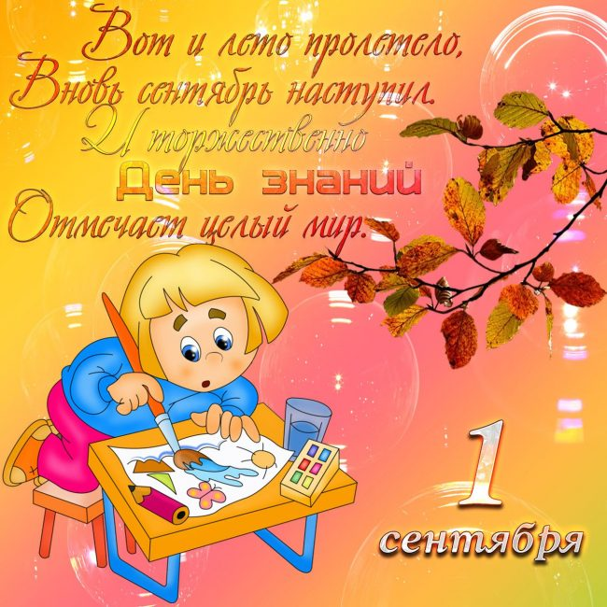
Это время настоящего волшебства и творчества, когда листья на деревьях по велению невидимого художника превращаются из нежно-зеленых в различные оттенки желтого, красного, оранжевого. Осень – это творческая пора, наполненная одновременно и нотками грусти, и внезапной радости…
Осень – это начало нового учебного года!
3.09.2022
Учебный год 2022-2023 традиционно начался с мероприятий, посвященных формированию толерантности, сострадания и сплоченности. На митинге учащиеся старших классов МБОУСОШ N 15 в знак солидарности в борьбе с терроризмом зажгли свечи памяти.
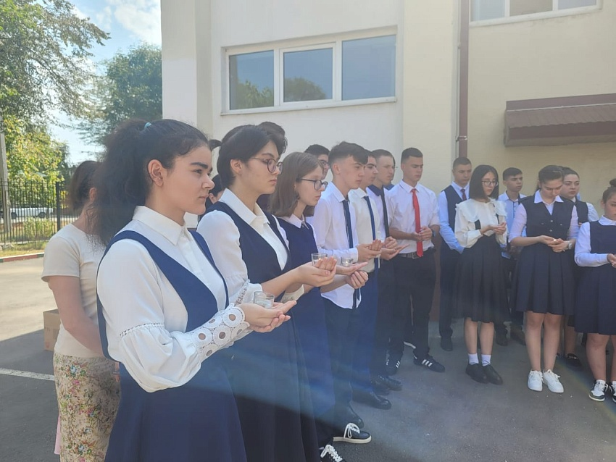
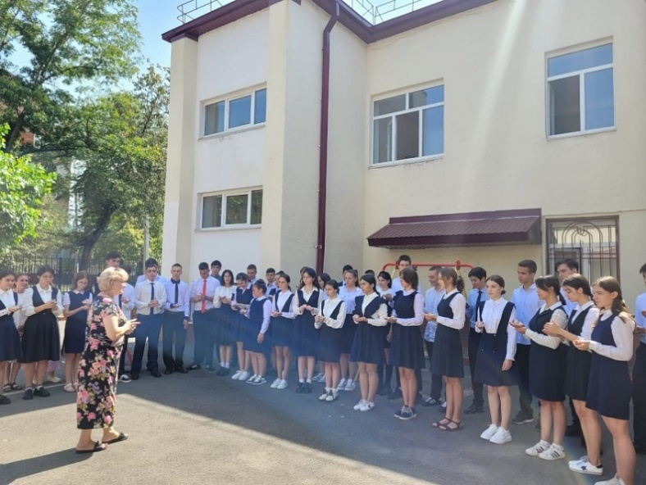

05.09.2022 г.
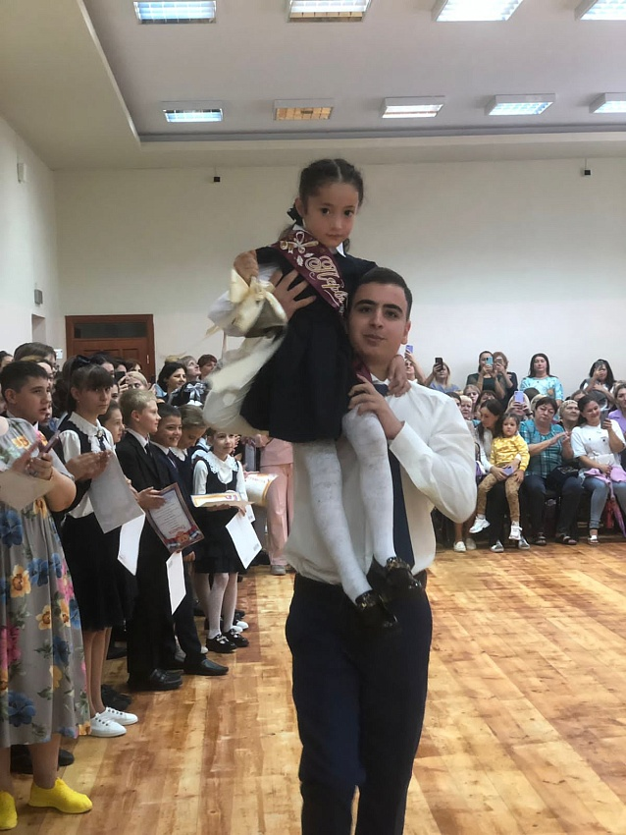
Вот и наступил этот день. 5 сентября прошла праздничная линейка, посвященная Дню знаний и старту нового учебного года. Хочется пожелать, чтобы этот день не был причиной печали, а запомнился долгожданными веселыми встречами, задорным и звонким смехом, новыми интересными знакомствами и пробуждением жажды к знаниям. Чтобы сил и терпения хватило на весь грядущий год! Высоких отметок, легких контрольных, интересных уроков и верных друзей, с которыми всё, что было уже сказано, легко осуществится!
С этого учебного года в школах запускается новый масштабный проект – «Разговоры о важном». Каждая новая неделя будет начинаться с поднятия флага и классного часа, посвященного самым различным темам гражданского воспитания, актуального для современных детей. Центральными же вопросами, как и прежде, являются патриотизм, нравственность и экологическое воспитание.
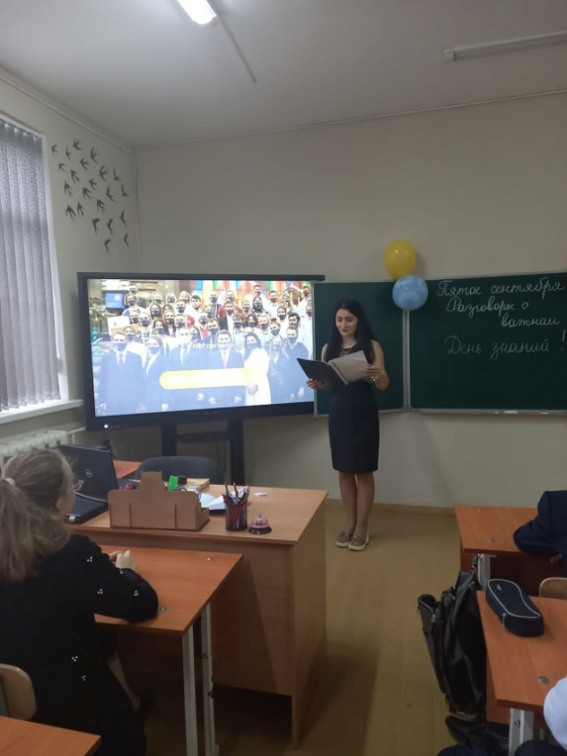
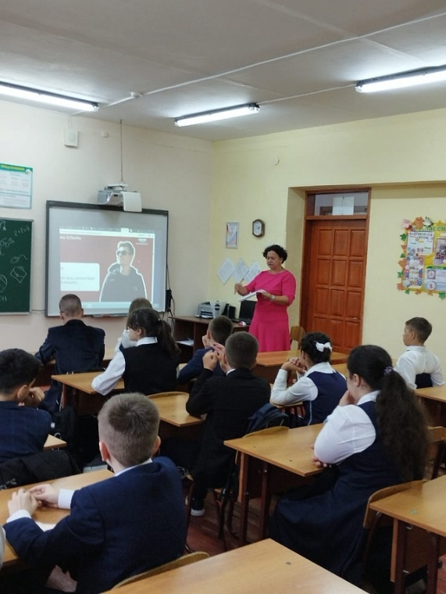
01.10.2022 г.
Первый день октября ознаменован датой, которая уже 30 лет отмечается во многих странах мира, в том числе и в нашей стране, - Днем пожилого человека. Активисты школьного отделения РДШ МБОУ СОШ №15 им. Героя
Советского Союза Мильдзихова Х.З. поздравили жителей города с
Международным днем пожилого человека и пожелали им крепкого здоровья, счастья и мира.
05.10.2022 г.
5 октября – профессиональный праздник тех, кто всю свою жизнь отдаёт работе с детьми. 5 октября - День учителя!

5 октября в нашей школе традиционно прошел день Самоуправления, приуроченный ко Дню учителя!

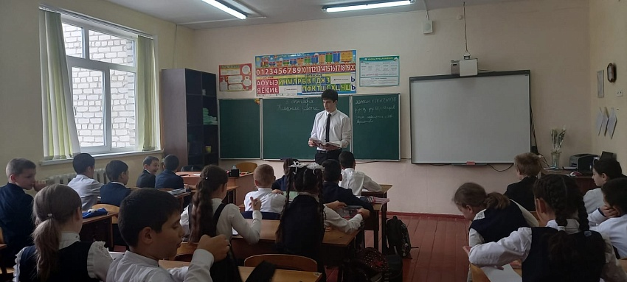
В этот день, по традиции, обучающиеся 10- 11 классов провели уроки вместо своих учителей. «Дублёры» предварительно подготовились к урокам по всем согласованным темам, в чём им, безусловно, помогли учителя. Оказаться по другую сторону, в ином качестве, желающих было предостаточно!

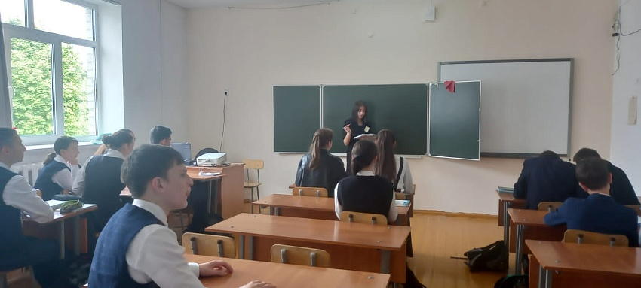
Многие пробовали себя впервые в роли педагога.
Все учащиеся добросовестно и ответственно отнеслись к своим обязанностям. Каждый участник мероприятия остался доволен проведением дня, кто-то смог открыть в себе новые качества, преодолеть страх и стать уверенней, определиться с будущей профессией.
Как приятно было увидеть, что в кабинетах шла настоящая работа, и не было лишнего шума. Младшим классам особенно понравились молодые учителя. Ребята с удовольствием отвечали на вопросы старшеклассников, буквально вжившихся в роль педагога.
Этот день завершился праздничным концертом, чествующим наших дорогих педагогов. Педагогов пришли поздравить народные артисты республики : Эдуард Дауров и Георгий Абаев.

Трудный учебный день состоялся! Все работали с удвоенным рвением и старанием! Преподаватели понаблюдали со стороны учебный процесс, все старшеклассники смогли на себе испытать, насколько тяжел, но важен труд учителя и администрации.
День Самоуправления запомнится учителям и учащимся школы как один из самых ярких и интересных дней нашей школьной жизни, и пусть эта добрая традиция сохранится и на долгие годы, когда уже другие старшеклассники примут участие в этом событии.
Большое спасибо всем, всем участникам такого насыщенного дня и яркого торжества!
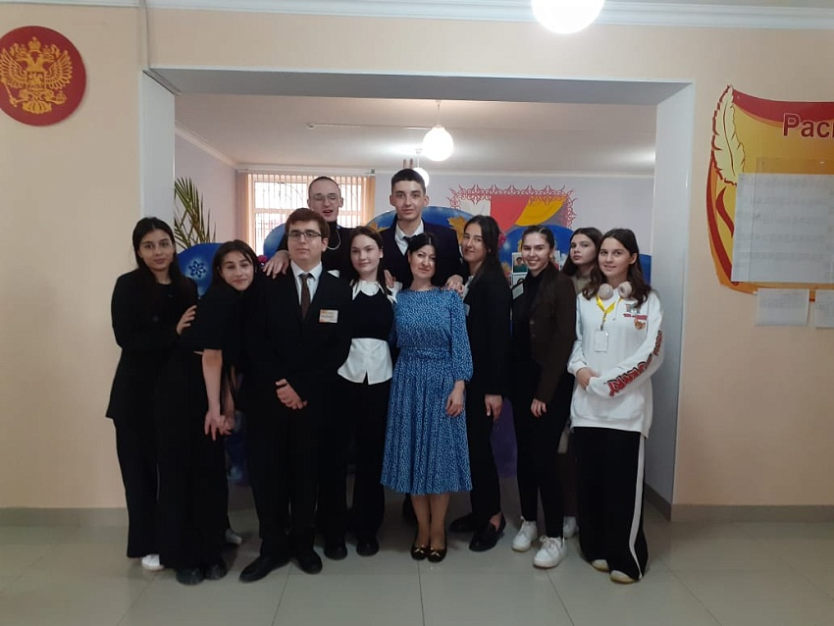

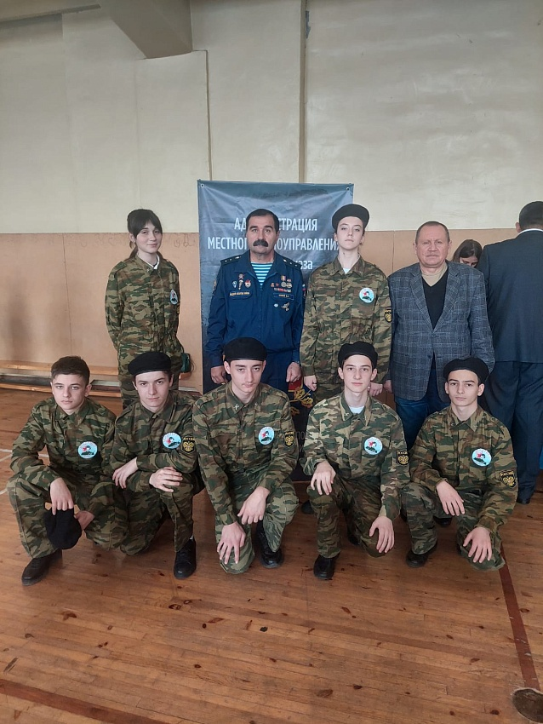
Конкурс юнармейских отрядов
Команда «Патриот» МБОУ СОШ №15 им. Героя Советского Союза Мильдзихова Х.Э. приняла участие в муниципальном этапе Конкурса строя и песни юнармейских отрядов.
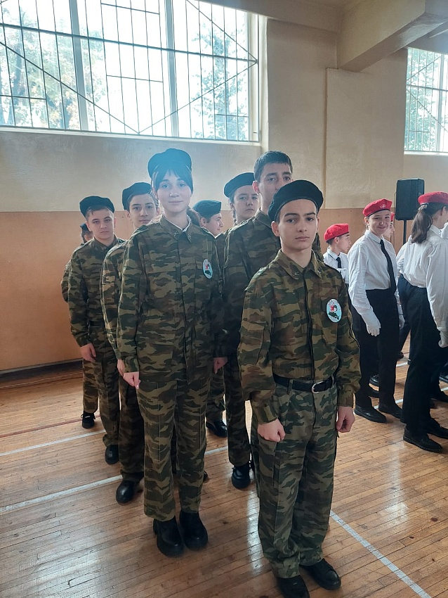

25.10.2022 г.
2022 г. выдался нелегким для нашей страны, это испытание для всех нас.
Вот почему учащиеся , родители и педагогический коллектив МБОУСОШ N15 им. Героя Советского Союза Мильдзихова Х.З. не смогли остаться равнодушными и приняли участие в акции «Посылка солдату». С особым трепетом и любовью мы собирали всё, что может понадобиться нашим защитникам.
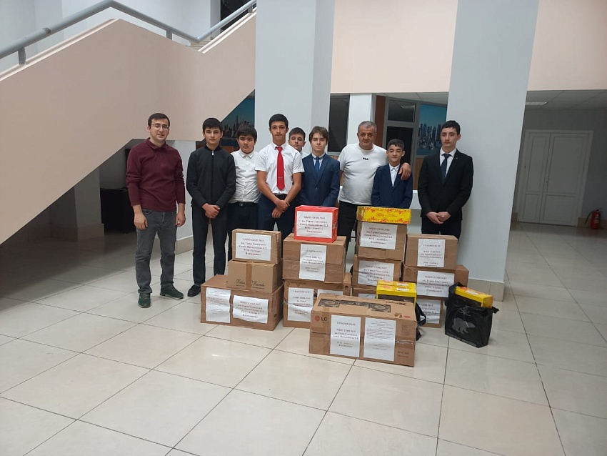
30.10.2022 г.
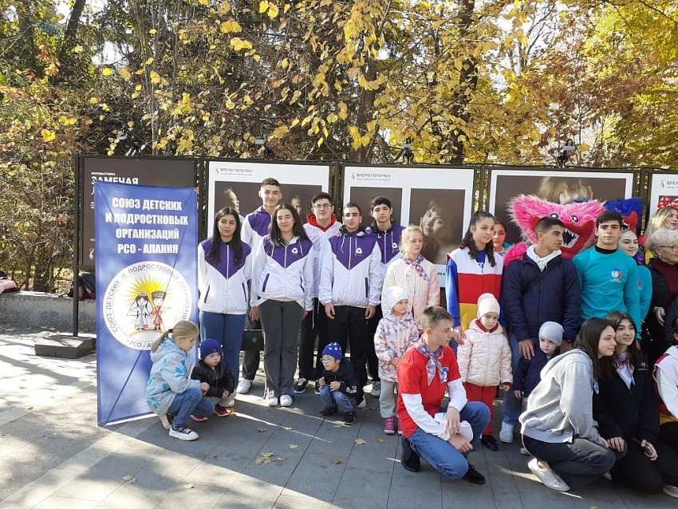
Активисты первичного отделения РДШ МБОУ СОШ № 15 им. Героя Советского Союза Мильдзихова Х.З. приняли участие в акции с детьми с синдромом Дауна.

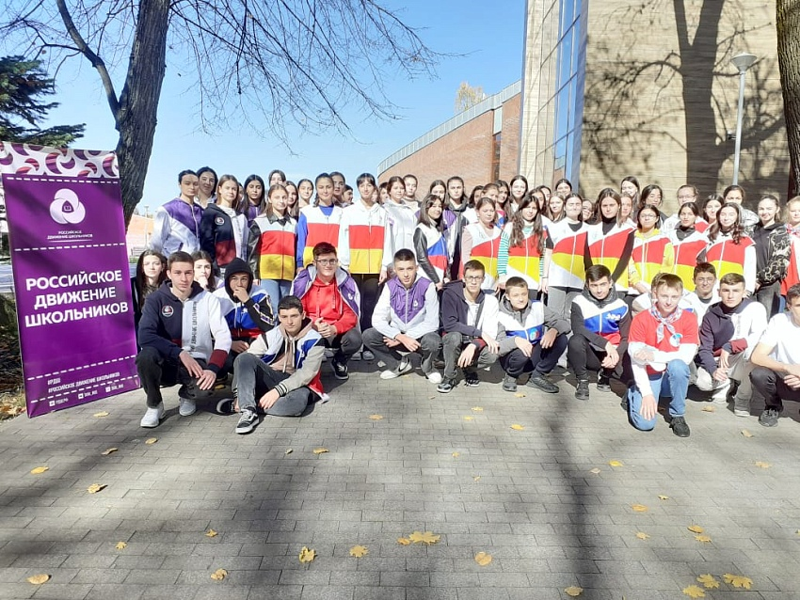

02.11.2022г.
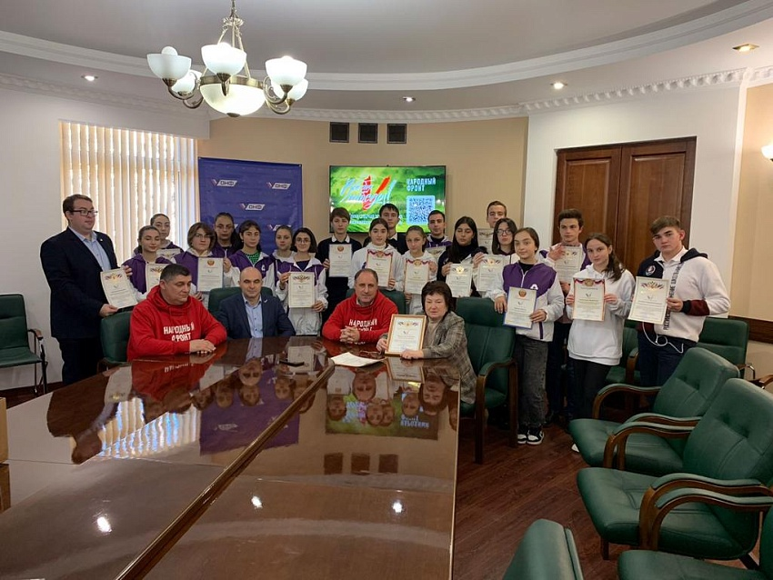
Во время школьных каникул обучающиеся МБОУ СОШ N 15 им. Героя Советского Союза были награждены за личный вклад в развитие подросткового добровольческого движения и участие в социально - значимых общественно - полезных благотворительных мероприятиях, проводимых Региональным отделением Народного фронта в РСО - Алания.
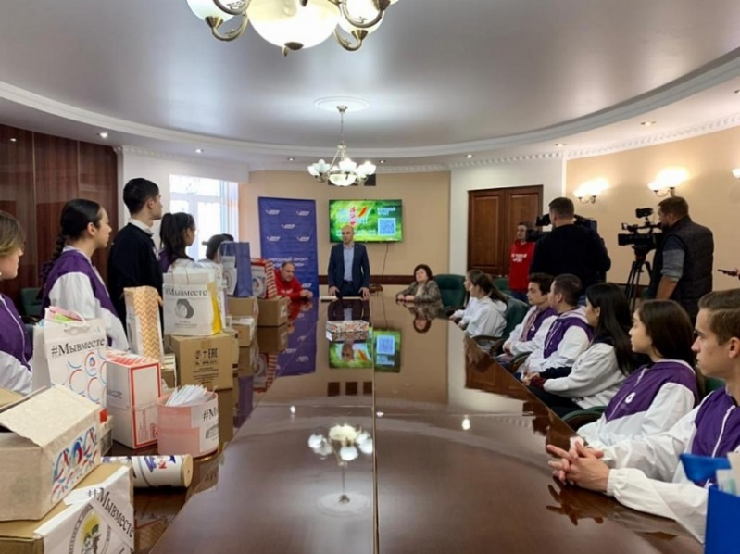

05.11.2022 г.
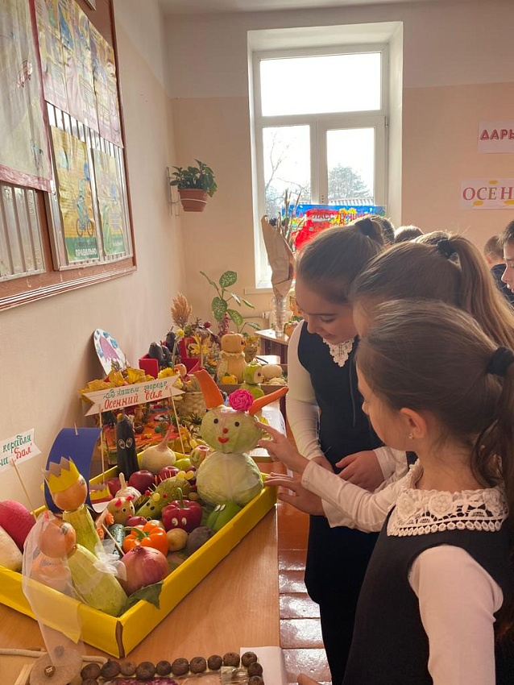
Осень не прошла незаметно и в МБОУ СОШ №15 им. Героя Советского Союза Мильдзихова Х.З.
15 ноября был организован праздник творчества «Дары осени», в котором приняли участие ребята 5 - 11 классов.
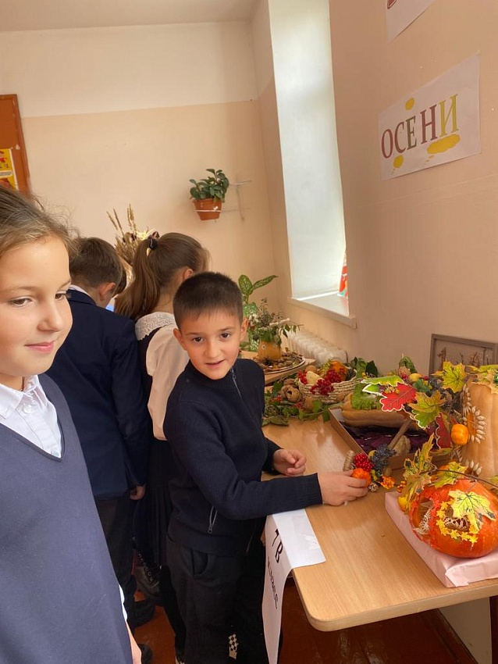
Участники выставки удивили нас своей фантазией, оригинальностью и творческими способностями. Были представлены поделки и композиции из овощей и фруктов, шишек, листьев, цветов и других видов природного материала. Очень порадовало, что родители не остались равнодушными и приняли активное участие вместе с детьми в изготовлении поделок и композиций.
Вот такие замечательные выставочные работы были изготовлены нашими участниками.

16.11.2022 г.
Ежегодно 16 ноября в мире отмечается Международный день толерантности, который в 1996 г. Генеральная Ассамблея предложила государствам-членам ООН и приурочила к нему соответствующие мероприятия, ориентированные как на учебные заведения, так и на широкую общественность.
С целью формирования у учащихся представления о толерантности , формирования толерантного мышления, уважения к своим правам и правам других людей, воспитания чувства уважения друг к другу, к обычаям, традициям и культуре разных народов, способствованию повышения уровня творческой активности учащихся, развития способности к познанию себя и других людей, формирования представления о понятиях толерантной и интолерантной личности в МБОУ СОШ №15 им. Героя Советского Союза Мильдзихова Х.З. прошли классные часы, посвященные этому дню (6- 8 классы).
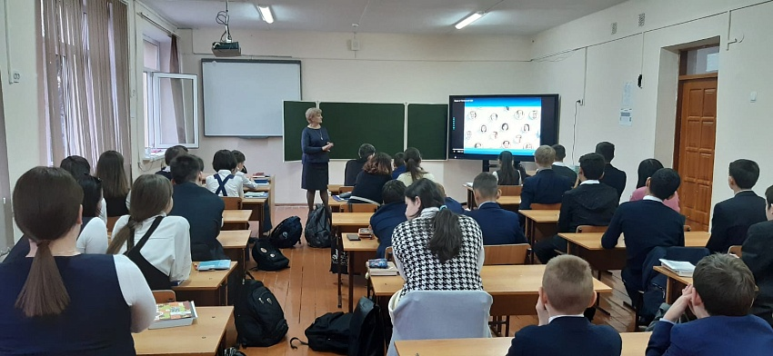
17.11.2022 г.

Всемирный День отказа от курения
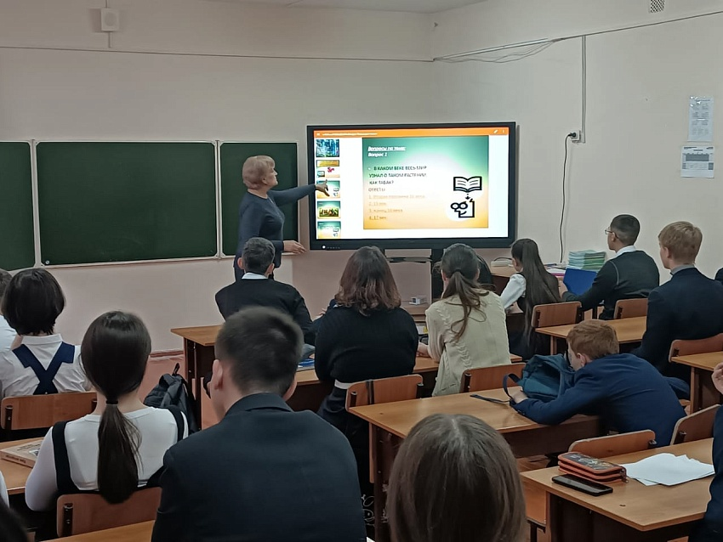
С целью приобщения подрастающего поколения к здоровому образу жизни, формирования положительного образа гражданина Российской Федерации, формирования у подростков глубокого осознания необходимости борьбы с курением, воспитания в молодежи ответственного отношения к своему здоровью в МБОУ СОШ №15 им. Героя Советского Союза МильдзиховаХ.З. прошли классные часы и беседы, посвященные Всемирному дню отказа от курения.

